Комплекс упражнений для занятия физкультурой
на Апрель 3 неделя
для детей средней группы
(4-5 лет)

Добрый день, уважаемые родители!

Предлагаем Вам для физического развития вашего ребенка в домашних условиях занятие по авторской методике доктора педагогических наук, доцента Ефименко Николая Николаевича*, который является автором уникальной педагогической системы «Театр физического воспитания и оздоровления детей в норме и при патологии». В 1991 году авторская система Николая Ефименко была удостоена одной золотой и двух серебряных медалей ВДНХ СССР.

Забавные физкультуринки
(обязательно сопровождается рассказом взрослого
о героях сюжета)

Упражнение 1. «Приветливые вишенки-черешенки»: из и. п. лёжа на спине в позе плотной группировки, руками обхватываем голени, медленно покачиваемся с боку на бок, изображая, как вишенки-черешенки, раскачиваясь на ветру, приветливо здороваются с соседями: приветик!

Упражнение 2. «Муха в паутине»: из и. п. лёжа на спине, руки и ноги при этом полусогнуты, выполняем ими круговые движения, словно муха пытается выбраться из паутинки.
Упражнение 3. «Крабики на горячем песке»: из и. п. лёжа на спине, ноги согнуты в коленях и опираются на стопы, приподнимаем туловище и таз, изображая, как крабикам неуютно на горячем песке.

Упражнение 4. «Бочонок-акробат»: из и. п. на низких четвереньках (с опорой на предплечья и голени) медленно переворачиваемся сначала в одну, а затем в другую сторону. Так бочонок решил стать акробатом и начал учиться кувыркаться.

Упражнение 5. «Лизун-сладкоежка»: из и. п. на низких четвереньках сгибаем руки, прогибаем спину, подавая туловище вперёд и изображая, как лизун лакомится чем-то вкусненьким.

Упражнение 6. «Неловкое полотенце»: из и. п. на высоких четвереньках мелким шажками отодвигаем руки и ноги друг от друга в противоположные стороны, опускаемся, изображая, как неловкое полотенце всё время норовит упасть с бельевой верёвки.

Упражнение 7. «Внедорожник потерял колесо»: из и.п. на средних четвереньках медленно поворачиваемся вокруг вертикальной оси, изображая, как кружит на одном месте внедорожник, у которого на ухабе отвалилось колесо.

Упражнение 8. «Ванька-встанька»: из и. п. сидя на ягодицах, ноги при этом полусогнуты, руки обхватывают колени, переваливаемся на бок то в одну, то в другую сторону, подставляя для страховки руки и изображая игрушку-неваляшку.

Упражнение 9. «Арбузики-толстопузики»: из и. п. упор присев, топчемся на месте на корточках, разворачиваясь вокруг вертикальной оси поочерёдно в каждую сторону. Это очень напоминает неторопливых арбузов-толстопузов, поворачивающих свои зелёные полосатые бока к солнышку.

Упражнение 10. «Лифт застрял»: приседаем с остановкой в положении стоя на полусогнутых ногах (руки на поясе), изображая застрявший между этажами лифт.

Упражнение 11. «Бумажный самолётик»: из и. п. стоя поочерёдно на каждой ноге в позе «ласточки» сохраняем равновесие, изображая парящий между ветвей деревьев бумажный самолётик, который иногда может упасть... в лужу!

Упражнение 12. «Неуклюжий деревянный человечек»: ходьба в колонне по одному на прямых ногах, неуклюжие повороты всем туловищем в каждом шаге. Видимо, мастер-кукольник не успел доделать человечку ножки.

Упражнение 13. «Улитка-путешественница»: лазим по гимнастической лестнице приставными шагами в сторону, округлив спину, изображая улитку-путешественницу.

Упражнение 14. «Спелые грушки»: висим на лестнице, слегка дрыгая ногами и изображая спелые груши, готовые вот- вот упасть с ветки.

Упражнение 15. «Весёлый поезд»: бежим в медленном темпе, изображая весёлый поезд, который отправился на прогулку по своей железной дороге.

На этом наше занятие окончено.

Надеемся, что данный материал поможет Вам провести время с ребёнком интересно, весело, а главное полезно.

Желаем Вам ЗДОРОВЬЯ!

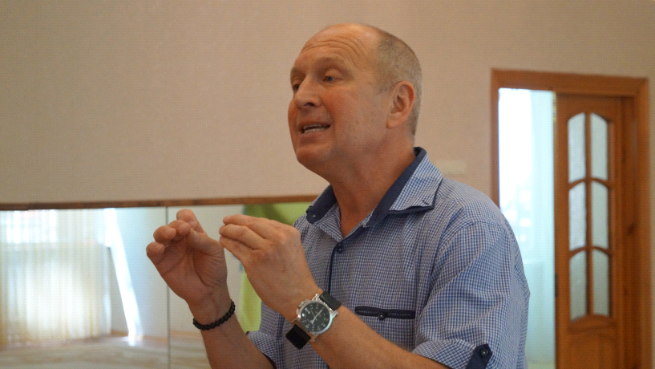__________________________________
Ефименко Николай Николаевич автор 16 книг, 5 государственных программ, более 35 методических разработок, а также множества статей по различным аспектам диагностики физического развития детей, профилактики и коррекции имеющихся у них двигательных нарушений, инновационного подхода к физическому воспитанию, спортивной тренировке.
Сфера деятельности - аспекты физического воспитания детей и взрослых, коррекционное физическое воспитание детей, имеющих особенности в развитии, реабилитация движения детей, страдающих церебральным параличом (ДЦП), различными спинальными параличами и парезами.

